

**Escuela Superior Politécnica del Litoral**

Facultad de Ingeniería en Electricidad y Computación

ORGANIZACIÓN Y ARQUITECTURA

DE COMPUTADORES

Término I - 2015

WRITE UP

**Integrantes:**

* Juan García Cedeño
* Vanessa Robles Solís
* Leonardo Eras Delgado

Programa en C

Pantalla Inicial

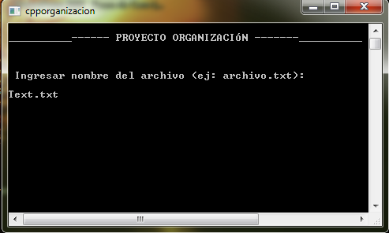

El sistema permite al usuario ingresar el nombre del archivo a cargar.

Menú

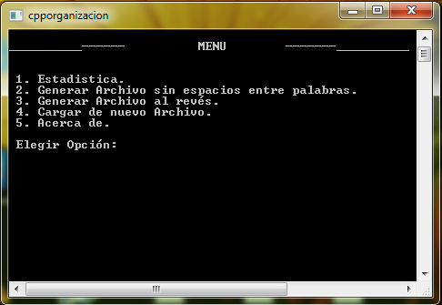

Se presenta un menú. Cada opción disponible se asocia a un valor entero, especificado a su izquierda. El usuario debe ingresar el entero asociado a la opción que desea escoger.

1. **Estadística**

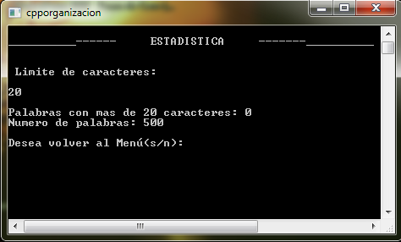

En la opción de estadistica el sistema solicita al usuario ingresar el limite de caracteres para calcular la cantidad de palabras que contenga caracteres mayor al valor ingresado.

El sistema presenta la el número de palabras con más de n caracteres, asi como tambien el número total de palabras que contiene el archivo.

1. **Archivo sin Espacios**

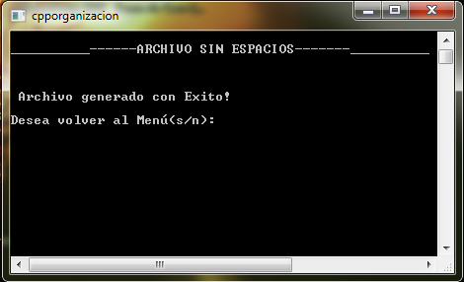

El sistema genera el archivo “sinespacios.txt”, dicho archivo contiene el texto del archivo cargado donde se elimira los espacios que existan entre las palabras.

A continuación se muestra una imagen con los resultados del archivo creado.

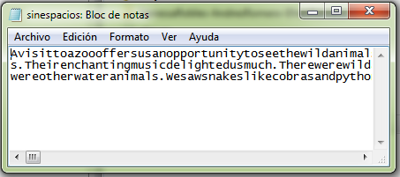

1. **Archivo al revés**

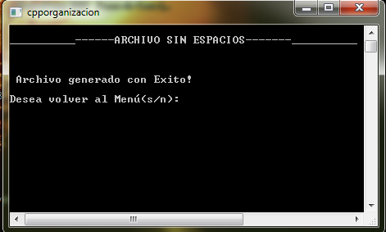

El sistema genera el archivo “alreves.txt”, dicho archivo contiene el texto del archivo cargado con todas el texto escrito al reves.

A continuación se muestra una imagen con los resultados del arhivo generado.

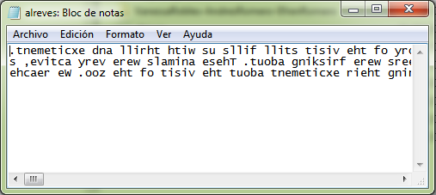

1. **Acerca de…**

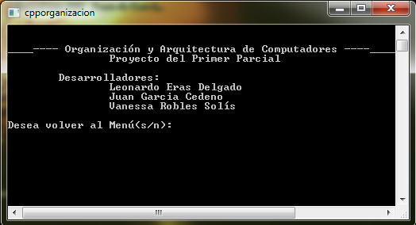

Programa en MIPS

Pantalla Inicial

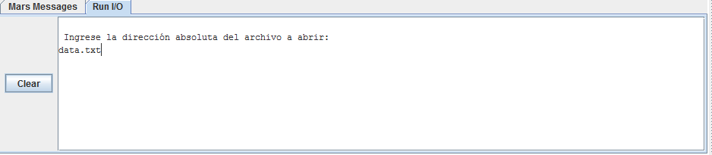

El sistema requiere que el usuario ingrese el nombre del archivo de texto que desea utilizar. Para el ejemplo se utilizó “data.txt” (El archivo estaba en la misma carpeta que MARS.jar).

Menú

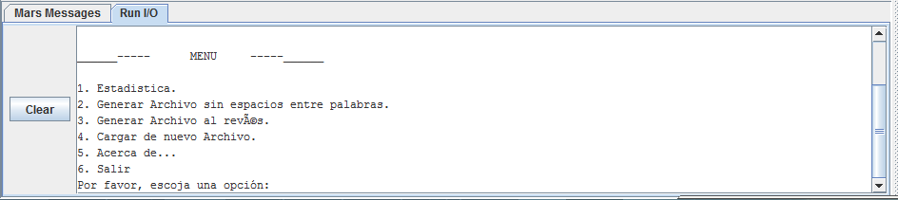

Se presenta un menú. Cada opción disponible se asocia a un valor entero, especificado a su izquierda. El usuario debe ingresar el entero asociado a la opción que desea escoger.

1. Estadística

Con el siguiente texto de ejemplo:



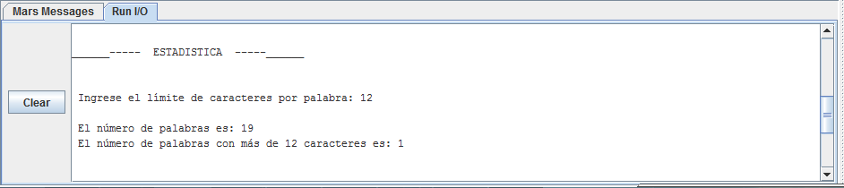

El sistema requiere que el usuario ingrese un número entero. El sistema luego presenta: el número de palabras en el archivo de texto; y el número de palabras con un número de caracteres mayor al entero que ingresó.

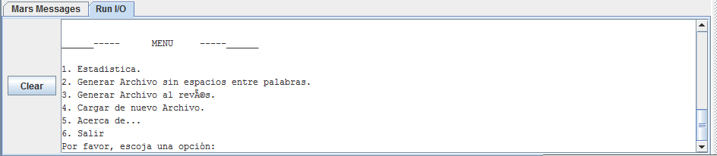

El usuario es regresado al menú principal.

1. Archivo Sin Espacios

El sistema genera el archivo “sinespacios.txt” en la misma ubicación donde MARS.jar se encuentre, dicho archivo contiene el texto del archivo cargado donde se elimira los espacios que existan entre las palabras.

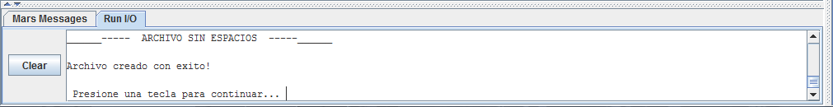

A continuación se muestra una imagen con los resultados del archivo creado.

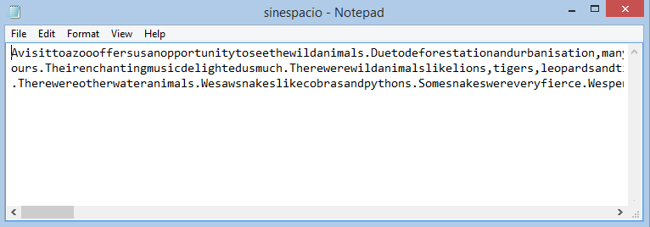

**FALTA EL ARCHIVO AL REVES AQUI**

1. Acerca de…

